Использование интерактивной тетради Skysmart
на уроках русского языка и литературы.

Учитель русского языка и литературы
СП « Андреевская СОШ» Кутурова Н.Н.

На формирование моего педагогического опыта значительное влияние оказало прохождение курсов повышения квалификации по федеральному нацпроекту «Учитель будущего», посещение педагогических мастерских своих коллег, педагогических конференций и марафонов с участием коллег, изучение опыта коллег; различные вебинары; особенности нашего учебного заведения; ТОЧКА РОСТА. ЦЕНТР ОБРАЗОВАНИЯ ЦИФРОВОГО И ГУМАНИТАРНОГО ПРОФИЛЕЙ
Весна 2020 года вошла в историю Российского образования как период нестандартных ситуаций и, соответственно, неординарных решений, не имеющих аналогичных образцов в мировом масштабе. В одночасье, оказавшись в ситуации социального разобщения и объективного массового ухода от классно-урочной системы, каждый участник образовательных отношений ощутил на себе всю сложность этого периода жизни. Ощутила и я. Возникало множество вопросов, на которые вначале не было ответов, были моменты неизвестности и неопределенности. При этом я, как и каждый учитель, понимала, что ответственность за образовательные результаты и реализацию федеральных государственных образовательных стандартов с меня никто не снимал. Я много искала в Интернете (в группах, в различных сообществах учителей, на сайте Просвещения) информацию о том, как работают другие учителя в условиях дистанционного обучения. Пыталась найти то, что могла бы взять на вооружение, использовать в своей работе. И нашла! И сейчас я хочу более подробно рассказать об интерактивной тетради Skysmart и о моем опыте работы.

Начну с того, что расскажу, как я работала до того момента, как узнала о существовании тетради и начала заниматься в ней. И то, о чем я буду рассказывать, знакомо, безусловно, каждому учителю, работавшему на дистанционном обучении. Особенно это касается учителей, у которых много тетрадей для проверки, например, учителей русского языка и математики, учителей начальных классов.
Во время дистанционного обучения значительно увеличилось время на проверку тетрадей. Классные работы, домашние работы, проверочные и т.д. У детей зачастую почерк неаккуратный, а то и просто неразборчивый. Когда держишь тетрадь перед глазами, еще можно разобрать, что написано. А вот с экрана компьютера или ноутбука… Я представила вам на слайдах примеры тех работ, которые присылали мне ученики.Часто в перевернутом виде.(Пример слайда)

Во время очного обучения учитель проверяет тетради, ставит пометы на полях, зачеркивает неправильное, исправляет букву или знак препинания. Учитель может на уроке или на перемене показать и объяснить ошибки лично ученику. Что приходилось делать мне и не только мне, но и другим учителям на дистанционном обучении? Расписывать каждую ошибку каждому ученику в каждом классе и в каждой работе. Это отнимало много времени. Очень много времени.

Далее я стала думать, что же можно сделать, чтобы не расписывать каждую ошибку. Попробовать подчеркивать или исправлять их, например, в какой-либо программе.Я открывала файлы pngcпомощью программы FastStoneImageViewer, применяла функцию изменить – рисование и делала нужные исправления. На слайдах показаны примеры подобной работы.(Примеры слайдов)
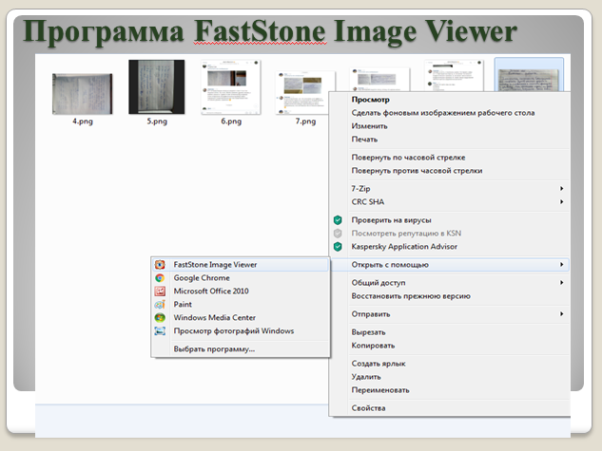

Интерактивная рабочая тетрадь Skysmartпозволяет заниматься удаленно по школьной программе. Задания подготовлены на основе рабочих тетрадей, разработанных издательством «Просвещение», соответствуют всем ФГОСам и подходят к учебникам из федерального перечня. Задания можно использовать на уроках или отправить ученикам для домашней работы. Что очень важно! Сайт устойчив при высокой посещаемости!Нужно отметить, что на сайте очень простой интерфейс, и учителю даже с низкой компьютерной грамотностью будет легко разобраться.Skysmart – это тетрадь для 5 – 11 классов.Всего 15 предметов.
В августе этого года я принимала участие в 1-ой международной онлайн-конференции «Смешанное обучение: эффективные способы и приемы для школ», и авторы платформы говорили о том, что в новом учебном году будут добавлены недостающие предметы и новые УМК.
Алгоритм работы в тетради:
- Заходим на сайт тетради. Выбираем предмет. Есть диалоговое окошечко «Нет моего предмета». Можно на него нажать и отправить создателям тетради сообщение о том, какого предмета и каких учебников вам не хватает.
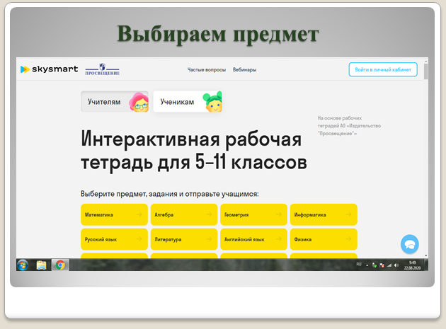
- Выбираем класс.

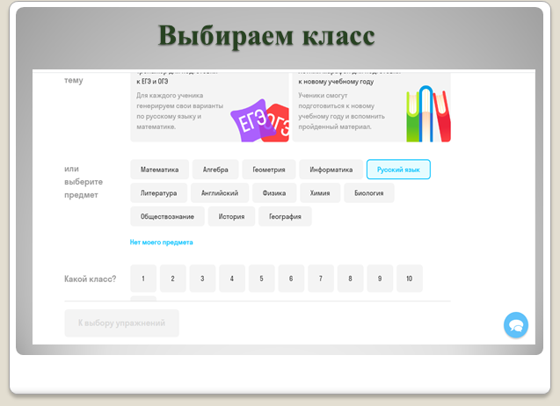

- Выбираем тетрадь. Есть тренажеры к ОГЭ и ЕГЭ по русскому языку и математике.

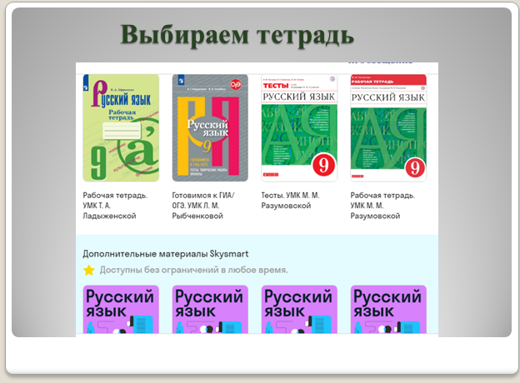

- Выбираем упражнения. Можно выбрать все, можно несколько – на усмотрение учителя. Обращаем внимание на функцию «Предпросмотр». Учитель может посмотреть, какие задания представлены в каждой теме, оценить содержание, уровень сложности и т.п.
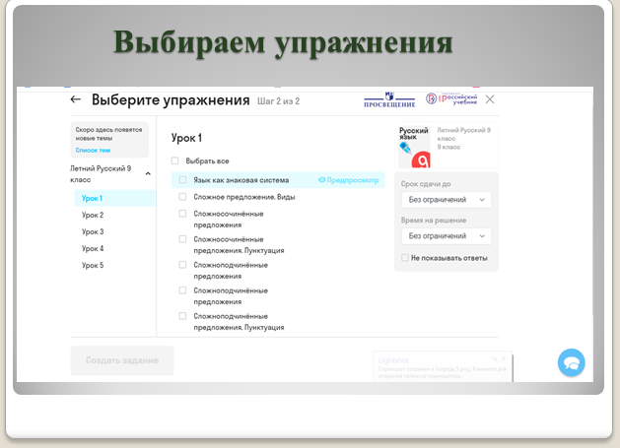
- Справа можно выставить срок сдачи.

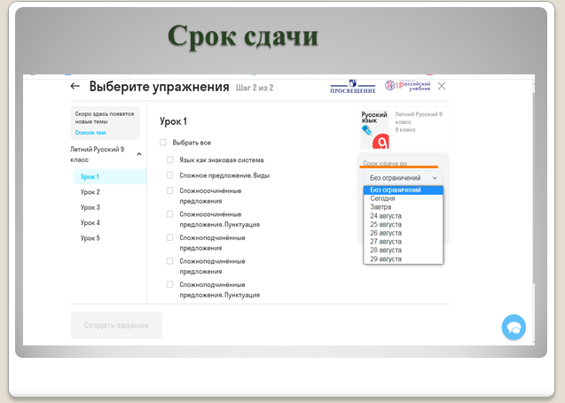
- Время на решение минимум 45 минут. На конференции, о которой я говорила, учителя задавали вопрос, можно ли уменьшить время, например, 15-20 минут на выполнение задания, потому что некоторые задания не требуют такого большого количества времени. Создатели тетради обещали подумать над этим вопросом.

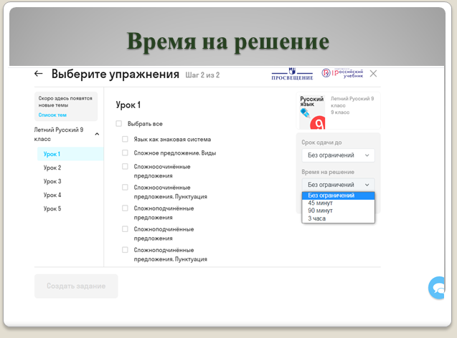

- Следующая функция: показывать или не показывать ответы.У меня выбрано – не показывать. Это значит, что ученик во время выполнения не будет видеть, правильно он ответил или нет. Если учитель поставит галочку – показывать ответы, то ученик будет видеть, правильный ответ он дал или ошибочный.
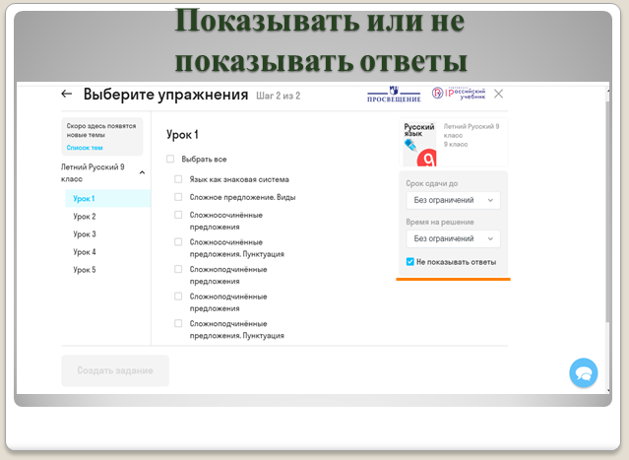
- Я выбрала все упражнения, срок сдачи без ограничений, время на решение без ограничений, не показывать ответы. Нажимаем кнопку создать задание.

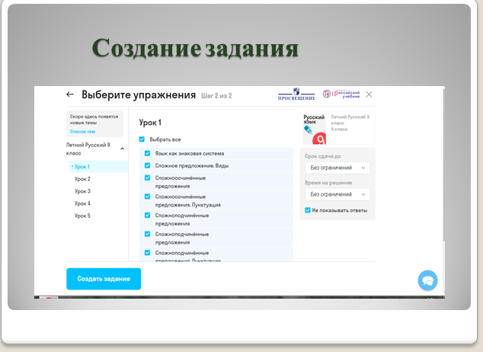
- Задание создано. Теперь его надо отправить ученику. Нажимаем кнопку скопировать и отправляем ее учащимся любым способом.

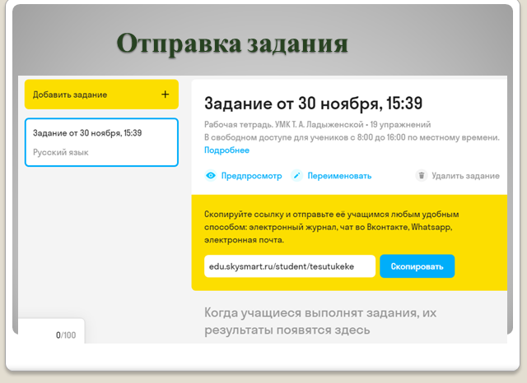

Ученикам не нужно сканировать или фотографировать задания, потому что они проверяются автоматически. Программа выставляет оценки. Результаты приходят в личный кабинет учителя.

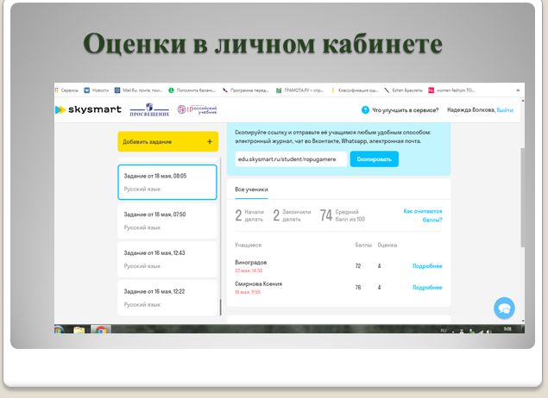

Обратите внимание на слово «Подробнее» справа от фамилии. Если на него нажать, то откроется работа ученика, можно ее пролистать и увидеть, какие задания учащийся выполнил неправильно, какие правильно, какие ошибки допустил, и сделать вывод о том, какие пробелы есть у ребенка и что нужно сделать, чтобы их восполнить. Красным (розовым) цветом помечены неправильные ответы, зеленым – правильные.
Задания можно выполнять с любого устройства: компьютера, планшета или телефона.

Платформа во время дистанционного обучения была бесплатной. Создатели говорят, что и в дальнейшем тетрадь будет бесплатной. Также в систему интегрированы авторские задания для подготовки к ОГЭ,ЕГЭ, ВПР , которые доступны без ограничений в любое время.
В заключении расскажу о том, что новое появилось на сайте в начале нового учебного года. Эта информация сообщалась на 1-ой международной онлайн-конференции.
- Защита от списывания. Функция антифрод. Когда появилась эта тетрадь, сразу же возросло количество запросов «ГДЗ для Skysmart». Ученики не могут скопировать задание, не могут списать, не могут найти ответы для заданий Skysmart.
- Функция виртуальный помощник. В сложных заданиях скоро станет можно включать подсказки и советы. Ученик может получить подсказку или задать вопрос экспертам Skysmart в онлайн-чате.
- Автопроверка письменных заданий. Программу хотят обучить проверять тетради учеников. Для этого сейчас разработчики просят учителей фотографировать или сканировать исписанные тетради учеников и отправлять им.
Платформа во время дистанционного обучения была бесплатной. Создатели говорят, что и в дальнейшем тетрадь будет бесплатной. Также в систему интегрированы авторские задания для подготовки к ОГЭ,ЕГЭ, ВПР , которые доступны без ограничений в любое время.
Дистанционное обучение на базе интерактивной платформы Skysmart – это увлекательные и мотивирующие онлайн уроки в сфере образования. Благодаря такой форме занятий педагог может заинтересовать ученика, пробудить в нем любовь к изучаемому предмету, применить индивидуальный подход и в разы увеличить эффективность обучения.
ТетрадьSkysmart стала для меня очень большим помощником для дистанционного обучения детей. Мы активно работали на этой платформе, что позволило мне получить вот такой сертификат.
Надеюсь, что данный опыт будет интерес учителям общеобразовательных школ, школ с профильным и углубленным изучением русского языка, учителям, работающим дистанционно, руководителям школьных методических объединений.

Список использованных источников
1. https://edu.skysmart.ru/teacher

